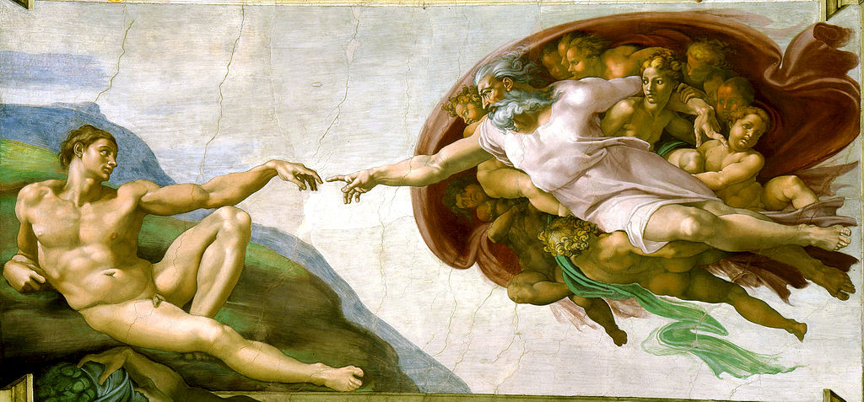

Cover-Bild: Michelangelos “Gott erschuf Adam” © WikiCommons

Sowohl in der Bibel als auch im Koran wurden Adam und Eva von Gott erschaffen. Gemäß beider Bücher wurden sie aus dem Garten Eden, dem Paradies, vertrieben weil sie auf das Böse hörten. In beiden hl. Schriften wie auch in den Lehren Buddhas sind die Manipulationen Satans ein zentrales Thema. Diese Warnungen haben mit Verschwörungstheorien nichts zu tun. Die Entwicklung zur Zeit zeigt eindeutig, dass die Menschen sich schnell beeinflussen und entmächtigen lassen, wenn nur die Angst groß genug ist. Wozu dies im Extremfall führen kann, zeigt dieses Buch.

Lassen Sie sich von der Fassade nicht blenden oder in die Irre führen. Sonst laufen wir Gefahr, die Botschaft, die uns Corona mitteilen will, zu übersehen. Das nämlich wäre fataler als die grausame Kontaktsperre oder eine eventuelle Ansteckung. Wenn wir die Auslösefaktoren der Pandemie klar erkannt haben, wir die wahren Ursachen demaskiert haben, wird unser Leben an Wert zunehmen. Hören Sie nie auf, alles zu hinterfragen und hinter die Berichterstattungen zu schauen. Dieses Buch soll dabei helfen. Prof. h. c. Manfred Krames ist 16-facher Sachbuchautor u. Experte für Manipulation und psychsomatische Erkrankungen. Er unterrichtete an fünf Universitäten und hält weltweit Vorträge.

Mit über 50 Bildern und zweisprachigen Texten

In Kooperation mit ARTHA Verlag (www.artha.de)

ISBN & BarCoe (StrichCode) / Preis

